UNIVERSITAS 17 AGUSTUS 1945 SAMARINDA
FAKULTAS EKONOMI PROGRAM STUDI MANAJEMEN

WABSITE : ekonomi.untag-smd.ac.id
Mail : manajemen@untag-smd.ac.id
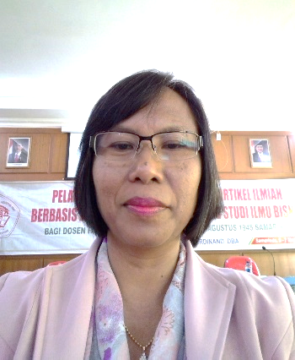
Nama | : | Suyatin, SE., M.Si.
NIK/NIP | : | 62.17.1.0088
NIDN | : | 1123036601
Jabatan Fungsional | : | Lektor
Tempat/Tanggal Lahir | : | Pacitan, 23 Maret 1966
Jenis Kelamin | : | Perempuan
Pendidikan Tertinggi | : | S2 Ek. Pembangunan dan Perencanaan
Studi Lanjut | : | S3 ( Doktor Ilmu Ekonomi)
Perguruan Tinggi | : | Universitas 17 Agustus 1945 Surabaya
Unit Kerja Dan Jabatan | : | 1.  2. | Dosen Fakultas Ekonomi
Alamat | : | Jl. Damanhuri 2, Perum. Borneo Mukti 2, Blok B No. 8 Samarinda
Mail | : | suyatin23@yahoo.com
No. SK Pengangkatan | :
Pengasuh Mata Kuliah | : | 1.  2.  3.  4.  5.  6.  7.  8.  9. | Pengantar Ekonomi Mikro  Teori Ekonomi Mikro  Pengantar Ekonomi Makro  Teori Ekonomi Makro  Ekonomi Manajerial  Ekonomi Internasional  Matematika  Statistik 1  Statistik 2
Praktikum | : |  | -

